

МИНИСТЕРСТВО НАУКИ И ВЫСШЕГО ОБРАЗОВАНИЯ РОССИЙСКОЙ ФЕДЕРАЦИИ
ФЕДЕРАЛЬНОЕ ГОСУДАРСТВЕННОЕ БЮДЖЕТНОЕ ОБРАЗОВАТЕЛЬНОЕ УЧРЕЖДЕНИЕ
ВЫСШЕГО ОБРАЗОВАНИЯ
«ДОНСКОЙ ГОСУДАРСТВЕННЫЙ ТЕХНИЧЕСКИЙ УНИВЕРСИТЕТ»

ЛАБОРАТОРНАЯ РАБОТА № 2
по дисциплине «Машинное обучение»
на тему «Обучение без учителя. Понижение размерности. Обнаружение аномалий. Кластеризация»

Выполнил:
Студент _Дмитренко И.Н. __
Группа ___ИПБП41_______

Проверил:
Дольников Максим Геннадьевич

Ростов-на-Дону
2026 г.

ВВЕДЕНИЕ
Настоящий отчёт содержит описание порядка выполнения и результатов лабораторной работы № 2 по дисциплине «Машинное обучение». Работа выполнена по варианту 7 в соответствии с методическими указаниями кафедры. Датчик: два файла Lab2_Dataset_PCA.xlsx (5 признаков a…e) и Lab2_Dataset_Clustering.xlsx (2 признака a, b), в каждом из которых есть эталонный столбец y.
В отчёте последовательно изложены: рабочее окружение, отбор признаков и оценка зашумлённости методами PCA, SVD и ICA, деление компонент на главные, второстепенные и шумовые, построение биплетов, кластеризация двенадцатью алгоритмами scikit-learn с подбором параметров, анализ отделения выбросов, выделение аномалий и сравнение результатов с эталонными метками. Согласно условию методички, метки y нигде не участвуют в анализе и используются только для визуализации (п. 1) и итоговой оценки качества (п. 2.5). Для каждого пункта приведены описание решения, фактические результаты и указание на сохраняемые файлы.

1. Цель работы
Изучить методы обучения без учителя: понижение размерности (PCA, SVD, ICA), отбор признаков, кластеризацию и обнаружение аномалий; получить практические навыки работы с библиотеками SciPy и scikit-learn при решении задач без использования эталонных меток.

2. Задачи
1) Рассчитать матрицу взаимных корреляций между признаками и построить матрицу разброса.
2) Оценить значимость признаков и зашумлённость данных методами PCA, SVD и ICA.
3) Определить перечень главных, второстепенных и шумовых компонент для каждого метода и построить графики значимости.
4) Построить биплоты — scatter-графики проекций на две наиболее значимые компоненты с направлениями признаков.
5) Оценить пригодность двенадцати алгоритмов кластеризации scikit-learn для данных (п. 2.1).
6) Подобрать параметры алгоритмов и проанализировать эффективность отделения выбросов методами на основе плотности (п. 2.3).
7) Выделить аномальные данные в датасете и построить scatter-график с их выделением (п. 2.4).
8) Сравнить результаты кластеризации с эталонными метками и обосновать выбор лучшего алгоритма (п. 2.5).

3. Рабочее окружение
Фактически использовано (в отличие от рекомендованного в методичке):
Таблица 1 — Версии программных средств рабочего окружения
Компонент | Версия
Python | 3.12.10
numpy | 2.5.3
pandas | 3.0.6
matplotlib | 3.11.2
scipy | 1.18.1
scikit-learn | 1.9.1
openpyxl | 3.1.5

HDBSCAN используется из состава scikit-learn (sklearn.cluster.HDBSCAN), отдельный пакет hdbscan не требуется. Перед первым импортом matplotlib выставляется MPLBACKEND=Agg (src/config.py:17), поэтому графики не открывают окна GUI.

3.1. Структура проекта
ML_X2/
├── data/
│ ├── Lab2_Dataset_PCA.xlsx датасет для пункта 1 (5 признаков)
│ └── Lab2_Dataset_Clustering.xlsx датасет для пункта 2 (2 признака)
├── output/ все результаты (PNG + XLSX/CSV)
├── src/
│ ├── __init__.py
│ ├── config.py seed, пути, примитивы вывода
│ ├── io_utils.py чтение xlsx с двухуровневым заголовком, сохранение фигур
│ ├── data_loader.py загрузка варианта, диагностика геометрии данных
│ ├── pca_analysis.py пункт 1 (1.1–1.5): PCA, SVD, ICA
│ └── clustering.py пункт 2 (2.1–2.5): кластеризация, аномалии
├── clustering.py верхнеуровневая обёртка (не используется)
├── main.py точка входа
└── requirements.txt

3.2. Запуск
python main.py # оба пункта, вариант 7, ~20-30 с
python main.py --variant 3 # другой вариант
python main.py --sections pca # только пункт 1
python main.py --sections clustering # только пункт 2
python main.py --list-variants # доступные варианты в датасетах
Разделы pca и clustering подключаются по требованию (importlib): при запуске только пункта 1 модуль clustering импортироваться не будет. Результаты каждого прогона получают метку времени в имени файла и не перетирают прежние.

3.3. Исходные датасеты
Оба файла имеют двухуровневый заголовок Excel: в первой строке объединённые ячейки «Вариант N», во второй — имена признаков. Поэтому чтение выполняется с header=[0, 1] и последующим расплющиванием имён (src/io_utils.py:8, 19). Строки с пропусками или нечисловыми значениями удаляются целиком.
Таблица 2 — Характеристика датасетов варианта 7
Файл | Признаки | Строк после очистки | Классы y | Назначение
Lab2_Dataset_PCA.xlsx | a, b, c, d, e | 235 (из 431) | 2: 119 / 116 | п. 1 — отбор признаков
Lab2_Dataset_Clustering.xlsx | a, b | 144 (из 331) | 4: 36 × 4 | п. 2 — кластеризация

Пункт 1. Отбор признаков: корреляции, PCA, SVD, ICA (п. 1.1–1.5)
Общая подготовка (src/pca_analysis.py:168): датасет Lab2_Dataset_PCA.xlsx (вариант 7) загружается, признаки a…e стандартизуются (среднее 0, СКО 1). Числовой ранг матрицы равен 4 из 5 — одно направление вырождено (сингулярное значение ~4e-15) и не несёт информации. Это важная особенность данных: на вырожденном направлении ICA/FastICA не сходится, поэтому ICA обучается на ранге.

Пункт 1.1. Матрица взаимных корреляций
Что сделано. Для всех пяти признаков рассчитывается матрица коэффициентов корреляции Пирсона (pandas.DataFrame.corr) и строится тепловая карта с подписанными значениями.
Код: src/pca_analysis.py:185
Таблица 3 — Матрица взаимных корреляций признаков
None | a | b | c | d | e
a | 1.000 | -0.999 | 0.001 | 0.004 | -0.426
b | -0.999 | 1.000 | -0.003 | -0.003 | 0.455
c | 0.001 | -0.003 | 1.000 | -0.048 | -0.052
d | 0.004 | -0.003 | -0.048 | 1.000 | 0.037
e | -0.426 | 0.455 | -0.052 | 0.037 | 1.000

Результат. Максимальная по модулю корреляция — между признаками a и b: $|r|=0.999$. Поскольку $|r|>0.95$, признаки практически линейно зависимы, один из них избыточен. Остальные пары практически некоррелированы; признак e умеренно связан с a (−0.426) и b (0.455).
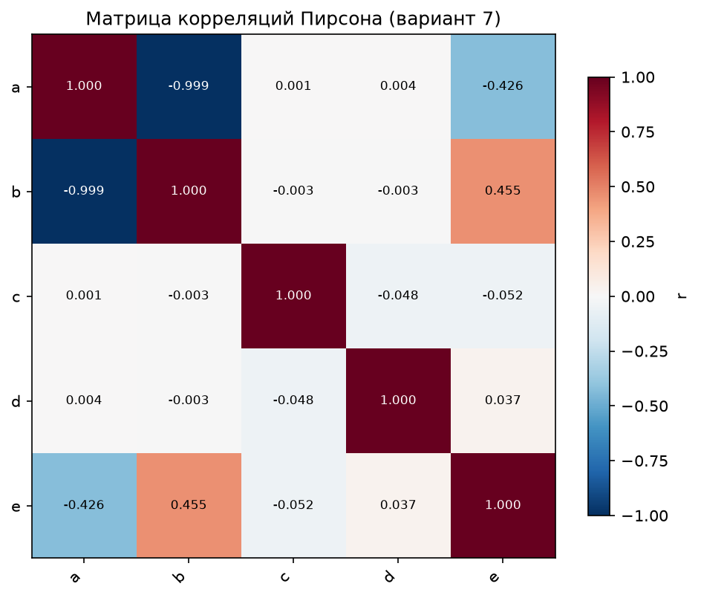
Рис. 1 — Матрица корреляций Пирсона (вариант 7). Файл task1_1_correlation_*.png

Пункт 1.2. Матрица разброса признаков
Что сделано. Матрица разброса строится именно функцией pd.plotting.scatter_matrix() (как требует методичка): 25 ячеек — попарные проекции признаков по осям, на диагонали — гистограммы. Точки раскрашены по эталонным меткам y — это единственное применение y в пункте 1.
Код: src/pca_analysis.py:225
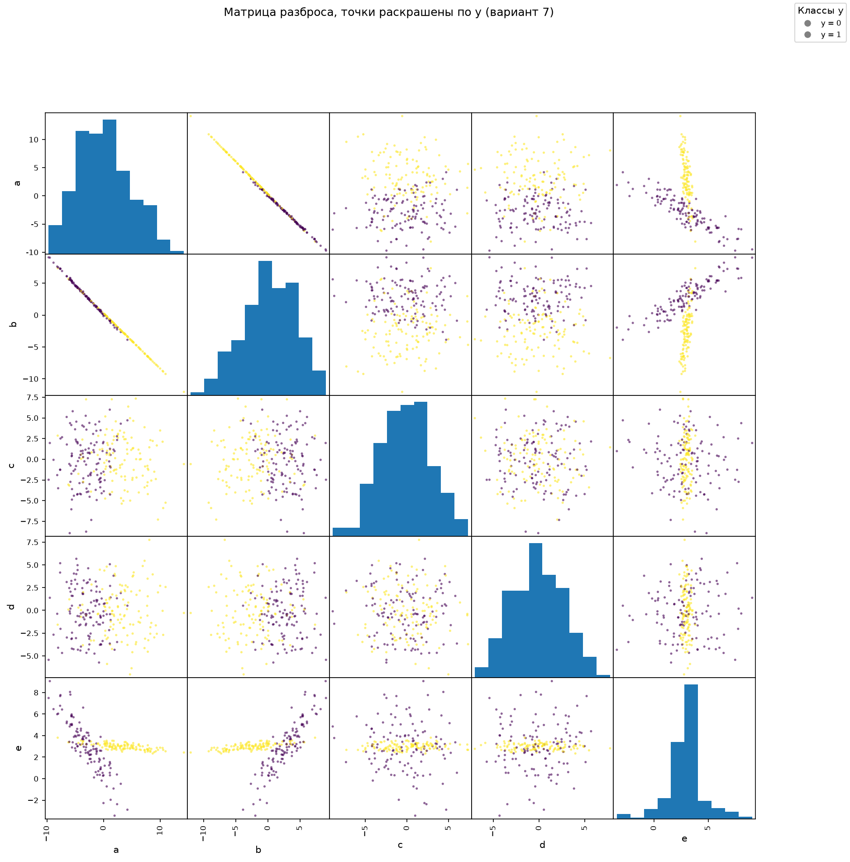
Рис. 2 — Матрица разброса, точки раскрашены по y. Файл task1_2_scatter_matrix_*.png
Результат. Раскраска по двум классам y коррелирует в основном с парами, включающими признак e: именно он даёт визуальное разделение классов на диаклассификации.

Пункт 1.3. Оценка значимости и зашумлённости: PCA, SVD, ICA
Что сделано. Используются три метода: PCA (sklearn.decomposition.PCA на стандартизованных данных), SVD (numpy.linalg.svd) и ICA (sklearn.decomposition.FastICA на rank = 4 невырожденных направлениях). Для ICA значимость компоненты оценивается модулем эксцесса (несгуассовостью): у гауссовой компоненты он равен нулю.
Код: src/pca_analysis.py:245
Таблица 4 — Результаты PCA, SVD и ICA
Метод | Значимость компонент
PCA | доли дисперсии [0.4597, 0.2113, 0.1904, 0.1385, 0.0], кумулятивно [0.4597, 0.6711, 0.8615, 1.0, 1.0]
SVD | сингулярные значения [23.242, 15.758, 14.958, 12.757, 0.0], доли дисперсии совпадают с PCA
ICA | обучена на 4 компонентах, ошибка восстановления 2.66e-15, модули эксцесса [3.519, 0.546, 0.442, 0.194]

Проверка эквивалентности SVD и PCA на центрированных данных даёт максимальное расхождение 7.5e-15 — методы совпадают с точностью до машинного эпсилон. ICA на всех 5 компонентах не сходится и даёт ошибку восстановления 3.826 при $max|mixing|=7.97e-17$ (матрица смешивания схлопывается в нули) — это контрольное доказательство того, что пятое направление вырождено.
Результат. Пункт 1.3 показал: PC1 объясняет 46 % дисперсии, первые три компоненты — 86 %, четвёртая — второстепенна, пятая — вырождена (шум). SVD даёт ту же картину. ICA выделяет одну сильно несгуассовую компоненту (эксцесс 3.52).

Пункт 1.4. Главные, второстепенные и шумовые компоненты
Что сделано. Компоненты классифицируются по явным порогам (src/pca_analysis.py:40; критерий «на глаз» в отчёте не воспроизводится):
– для PCA/SVD: доля объяснённой дисперсии ≥ 0.15 — главная, ≥ 0.01 — второстепенная, < 0.01 — шумовая;
– для ICA: модуль эксцесса ≥ 1.0 — главная, ≥ 0.3 — второстепенная, иначе шумовая.
Дополнительно для SVD вычисляется граница шума Марченко-Пастура: верхняя граница шумового спектра $λ_{+=(1+\sqrt{q)^{2, q=p/n=1.313}}}$ (в шкале собственных значений). Лог-правдоподобие PCA-модели (log-lik) считается для k < rank; для вырожденной компоненты оно равно −inf.
Код: src/pca_analysis.py:303
Таблица 5 — Классификация компонент метода PCA
Компонента | Собств. знач. | Доля дисп. | Кумулятивно | log-lik | Уровень
PC1 | 2.2987 | 0.4597 | 0.4597 | -1580.6 | главная
PC2 | 1.0567 | 0.2113 | 0.6711 | -1559.6 | главная
PC3 | 0.9521 | 0.1904 | 0.8615 | -1516.5 | главная
PC4 | 0.6925 | 0.1385 | 1.0000 | -inf | второстепенная
PC5 | 0.0000 | 0.0000 | 1.0000 | -inf (вырождена) | шумовая

Таблица 6 — Классификация компонент метода SVD
Компонента | Сингулярное значение | Доля дисп. | Кумулятивно | Уровень
SV1 | 23.2422 | 0.4597 | 0.4597 | главная
SV2 | 15.7584 | 0.2113 | 0.6711 | главная
SV3 | 14.9579 | 0.1904 | 0.8615 | главная
SV4 | 12.7567 | 0.1385 | 1.0000 | второстепенная
SV5 | 0.0000 | 0.0000 | 1.0000 | шумовая

Таблица 7 — Классификация компонент метода ICA (ранг 4, сортировка по |эксцессу|)
Компонента | Эксцесс | Модуль эксцесса | Уровень
IC1 | 3.519 | 3.519 | главная
IC2 | -0.546 | 0.546 | второстепенная
IC3 | -0.442 | 0.442 | второстепенная
IC4 | -0.194 | 0.194 | шумовая

Результат. Все три метода сходятся на том, что шумовых компонент одна (вырожденная). PCA и SVD относят к главным 3 компоненты (PC1…PC3 / SV1…SV3), к второстепенным — одну (PC4 / SV4). ICA выделяет одну главную (IC1) и две второстепенные (IC2, IC3) — несгуассовость концентрируется в первой компоненте.
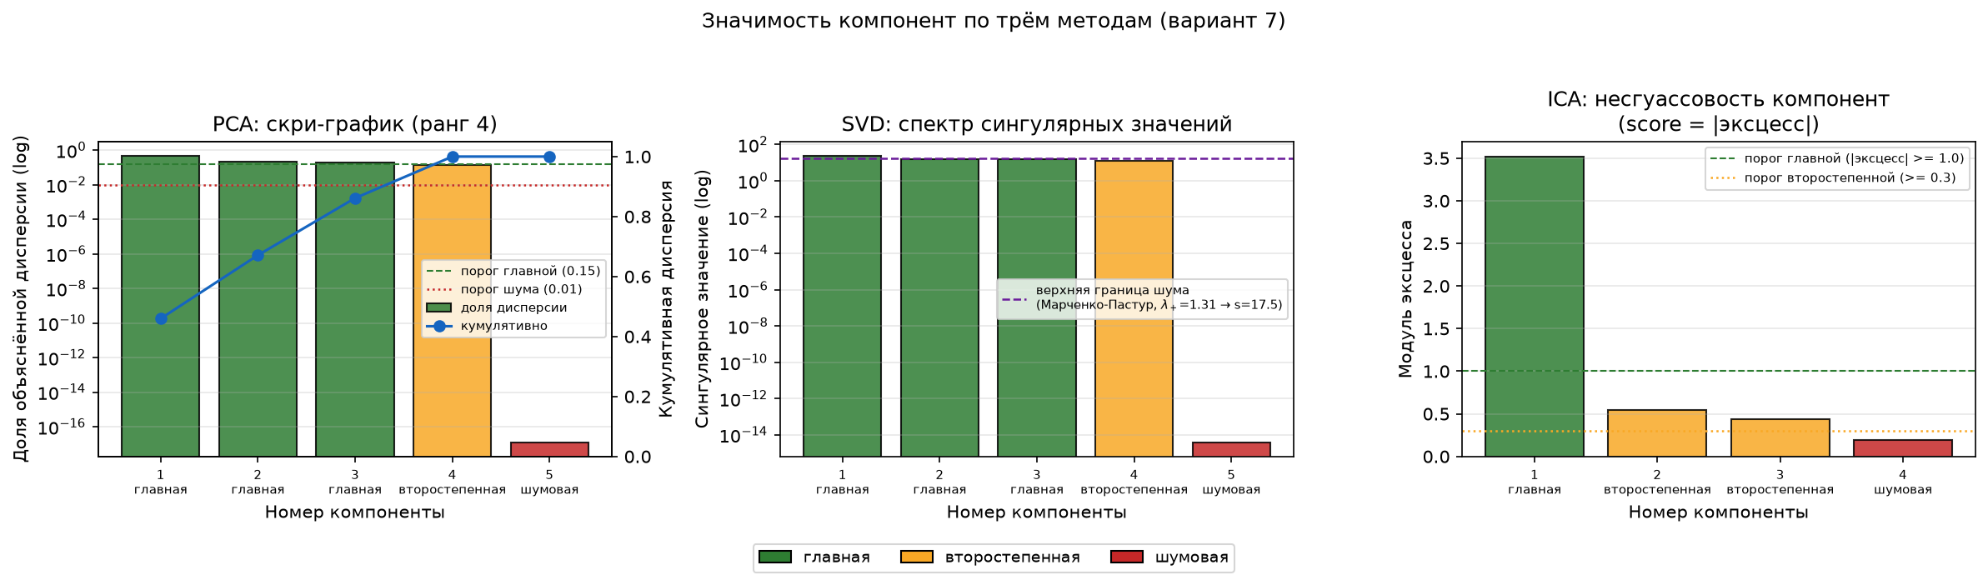
Рис. 3 — Значимость компонент по трём методам. Файл task1_4_component_significance_*.png

Пункт 1.5. Биплоты — проекции на две наиболее значимые компоненты
Что сделано. Для каждого из трёх методов (PCA, SVD, ICA) строится биплот: проекции всех точек на две наиболее значимые компоненты (scores) совмещены с направлениями признаков (loadings) — красными стрелками от начала координат. Реализация повторяет пример кода из методички (src/pca_analysis.py:110): оси scores нормируются в [0, 1], нагрузки лежат в [−1, 1]. Точки раскрашены по y.
Код: src/pca_analysis.py:370
Результат. Получены три графика. На PCA-биплоте видно: признаки b и a направлены почти противоположно (антикорреляция −0.999); признак e даёт наибольший вклад в PC1/PC2 и разделяет классы y; признаки c и d почти ортогональны — их вклад в первые две компоненты мал.
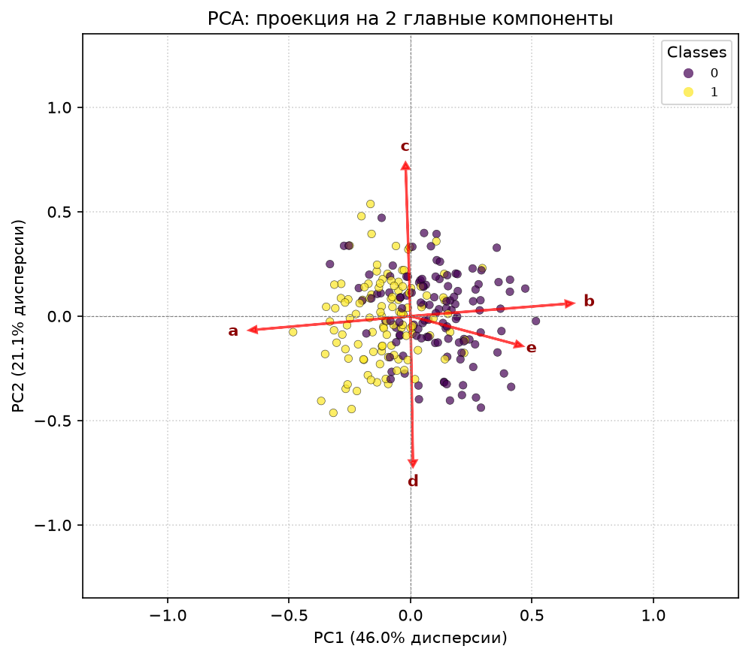
Рис. 4 — Биплот PCA (PC1, PC2). Файл task1_5_biplot_pca_*.png
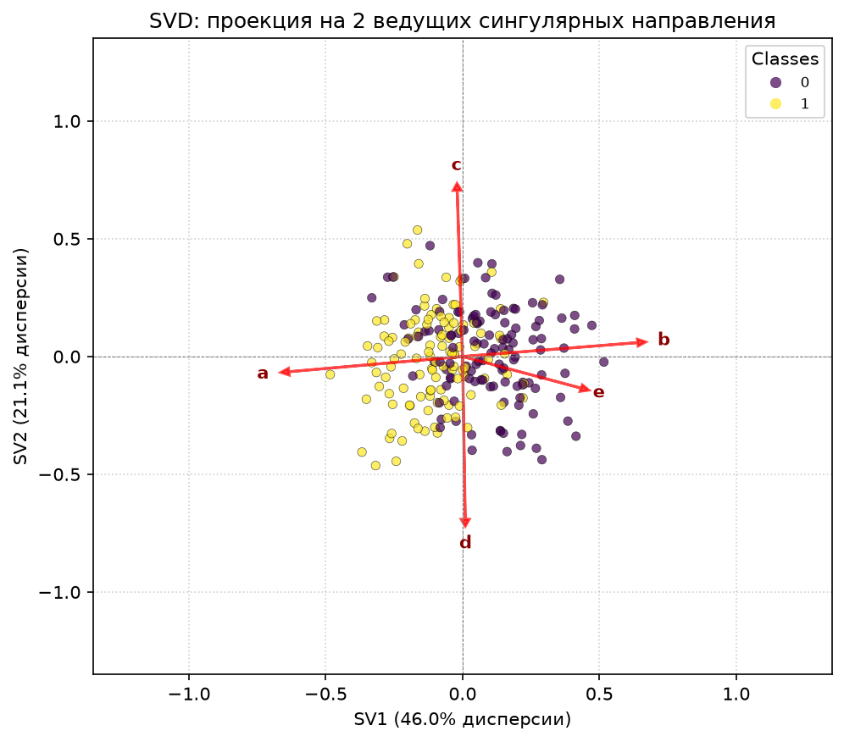
Рис. 5 — Биплот SVD (SV1, SV2). Файл task1_5_biplot_svd_*.png
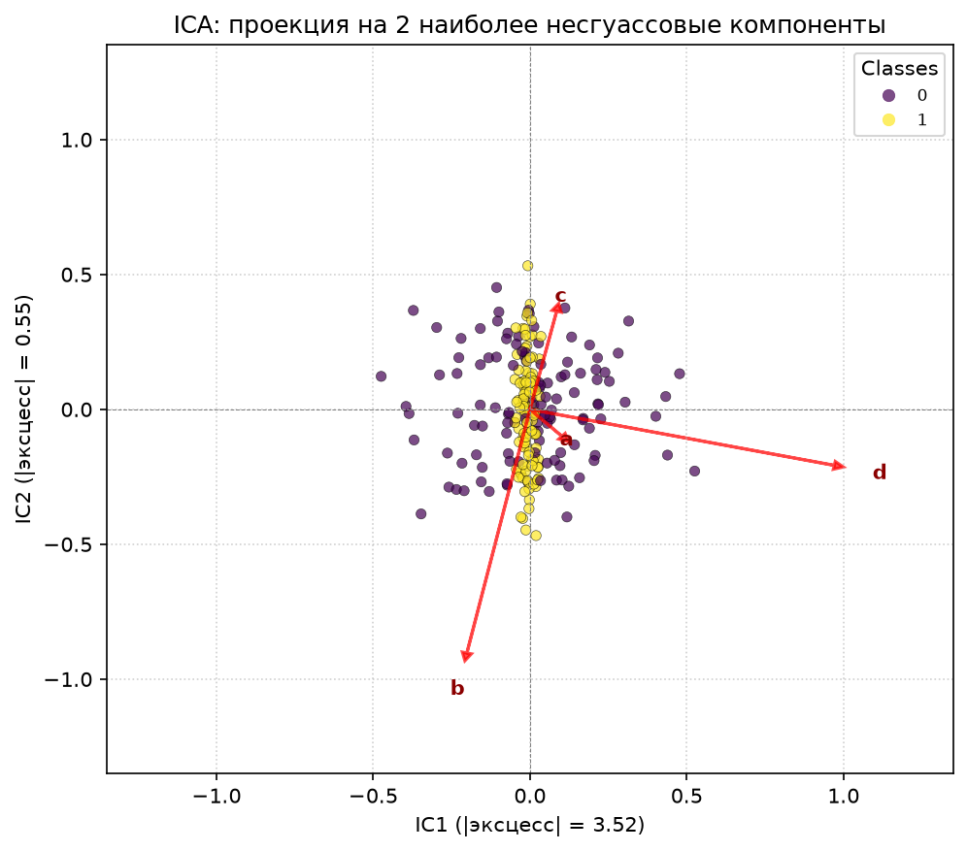
Рис. 6 — Биплот ICA (IC1, IC2). Файл task1_5_biplot_ica_*.png

Пункт 2. Кластеризация и обнаружение аномалий (п. 2.1–2.5)
Общая подготовка (src/clustering.py:393): датасет Lab2_Dataset_Clustering.xlsx (вариант 7) — 144 точки, 2 признака a, b, 4 эталонных класса по 36 точек (распределение {0: 36, 1: 36, 2: 36, 3: 36}). Признаки стандартизуются (среднее [−0.171, 0.271], СКО [3.832, 4.122]). Метки y в анализе не участвуют.

Пункт 2.1. Пригодность алгоритмов для этих данных
Что сделано. Вердикт выносится до подбора параметров и без обращения к меткам y — по геометрии выборки (src/data_loader.py:253): оценка числа кластеров по силуэту (правило 1-SE), зондирование разрыва в плотности перебором eps для DBSCAN, связность графа 5 ближайших соседей, оценка перекрытия кластеров k-м соседом.
Таблица 8 — Геометрическая диагностика выборки (144 × 2)
Параметр | Значение
Оценка числа кластеров | k = 4 (правило 1-SE), по строгому максимуму силуэта k = 6
Силуэт по k | k=2: 0.357, k=3: 0.380, k=4: 0.416, k=5: 0.413, k=6: 0.418, k=7: 0.390, k=8: 0.363
Разрыв в плотности | 0 % значений eps дают ≥ 2 кластеров при доле шума ≤ 5 %; минимально достижимый шум при ≥ 2 кластерах = 8.3 %
k-dist профиль | медиана 0.369, максимум 1.404
Компонент графа 5-NN | 1 (данные — единый связный сгусток)
Перекрытие (kNN/1NN) | 3.00
Асимметрия / эксцесс | a: 0.227 / −0.692; b: −0.015 / −0.459

Полученные факты: разрыва в плотности нет, граф 5 ближайших соседей связен — данные образуют единый плотный сгусток, а перекрытие кластеров велико (расстояние до 4-го соседа в 3 раза больше, чем до ближайшего). Отсюда сделан вывод, что плотностные методы (DBSCAN, HDBSCAN, OPTICS) непригодны: любой разделяющий по плотности «кластер» будет либо одной группой, либо оторванной частью облака. BIRCH непригоден из-за малого объёма выборки (рассчитан на тысячи точек). Остальные методы пригодны с оговоркой (перекрытие размывает границы).
Код: src/clustering.py:269, src/data_loader.py:253
Таблица 9 — Вердикты по двенадцати алгоритмам (п. 2.1)
Алгоритм | Семейство | Вердикт
1. K-Means | центроидные | пригоден с оговоркой
2. Affinity propagation | центроидные (число не задаётся) | пригоден с оговоркой
3. Mean-shift | сдвига среднего | пригоден с оговоркой
4. Spectral clustering | спектральные | пригоден с оговоркой
5. Ward hierarchical | иерархические (Ward) | пригоден с оговоркой
6. Agglomerative clustering | иерархические | пригоден с оговоркой
7. DBSCAN | плотностные | НЕ пригоден
8. HDBSCAN | плотностные | НЕ пригоден
9. OPTICS | плотностные | НЕ пригоден
10. Gaussian mixtures | смеси распределений | пригоден с оговоркой
11. BIRCH | инкрементальные (B-дерево) | НЕ пригоден
12. Bisecting K-Means | центроидные | пригоден с оговоркой

Итог: 0 пригодны безусловно, 8 пригодны с оговоркой, 4 не пригодны. Основание для плотностных методов: отсутствие разрыва в плотности (минимально достижимая доля шума при двух и более кластерах — 8.3 %), связный граф 5-NN.
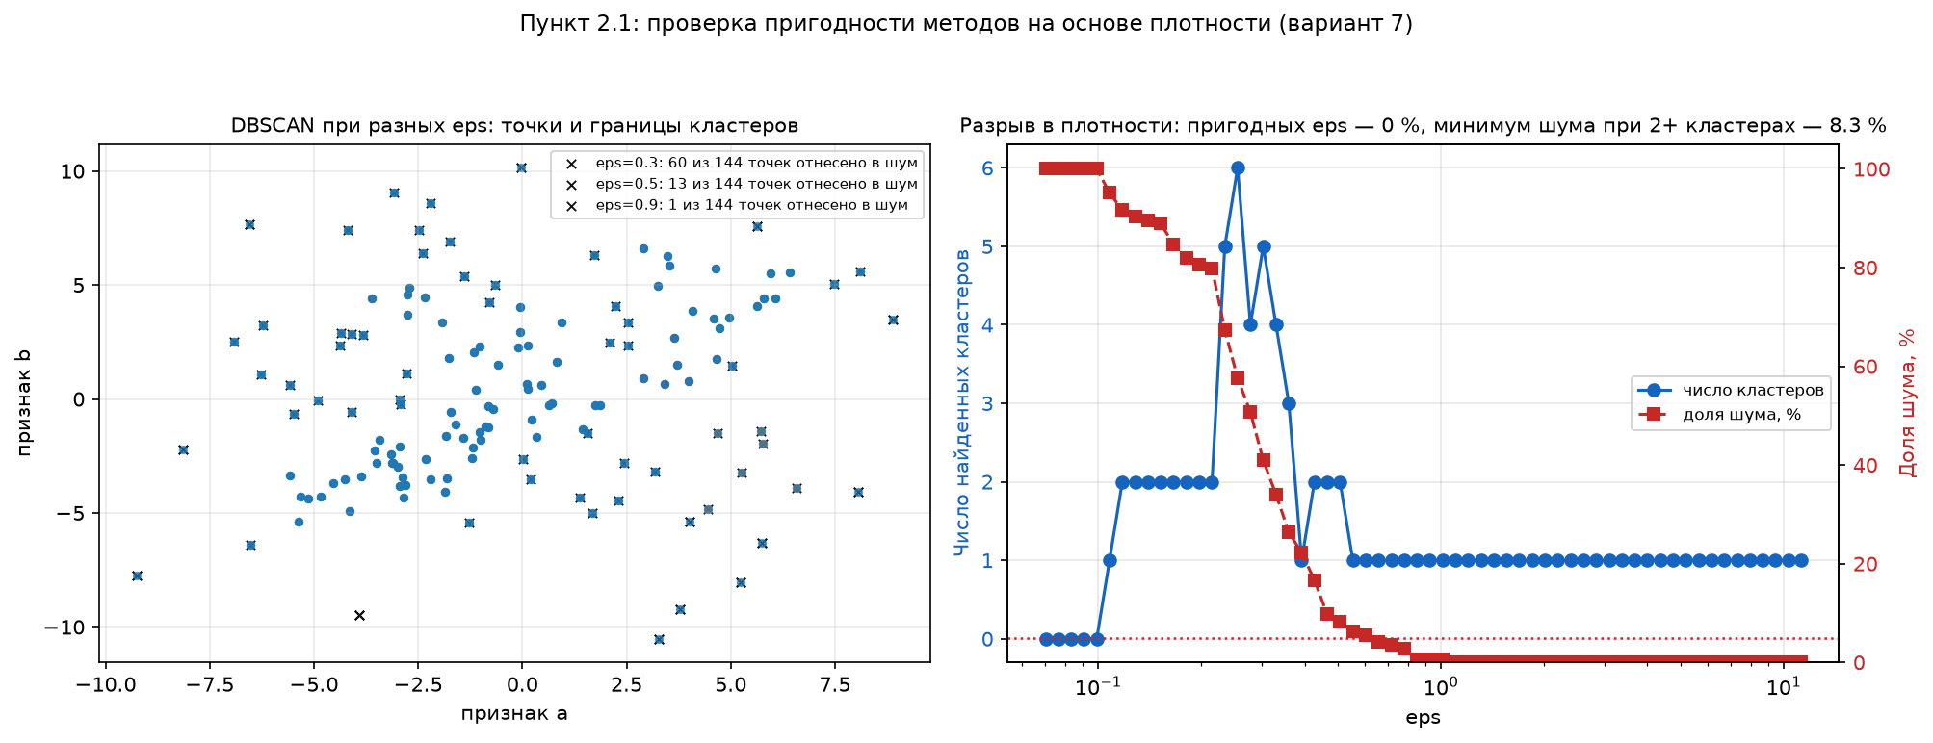
Рис. 7 — Зондирование разрыва в плотности (обоснование вердикта п. 2.1). Файл task2_1_density_probe_*.png

Пункт 2.2. Результаты всех алгоритмов на одном графике
Что сделано. Все 12 алгоритмов обучены с параметрами по умолчанию и отрисованы в общей сетке 4 × 3 (plt.subplots). Для каждого подграфики показаны число найденных кластеров, число точек шума и силуэт. Метки y не используются.
Код: src/clustering.py:434
Результат. Все 12 алгоритмов построены. При параметрах по умолчанию плотностные методы дробят выборку (DBSCAN и OPTICS выбрасывают много точек в шум), центроидные и иерархические делят её на 4–6 кластеров. Это поведение согласовано с вердиктом п. 2.1.
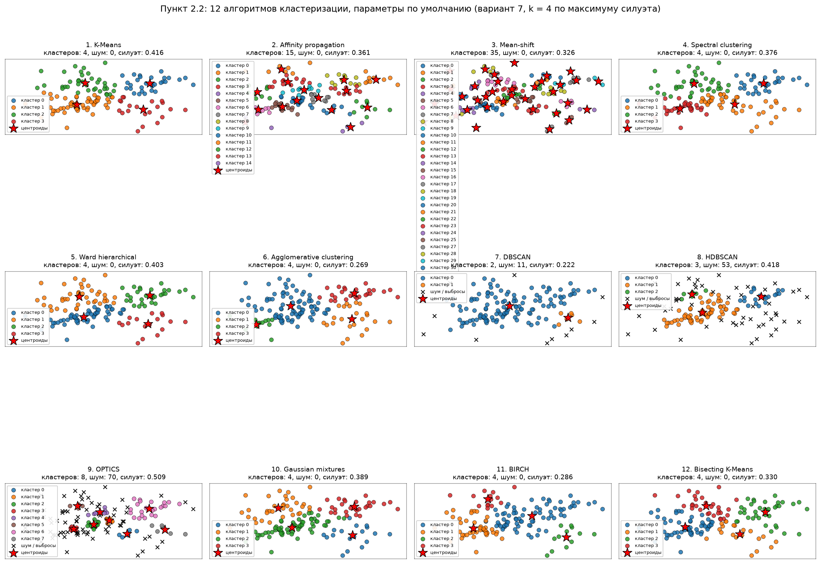
Рис. 8 — Результаты 12 алгоритмов с параметрами по умолчанию. Файл task2_2_all_algorithms_*.png

Пункт 2.3. Подбор параметров и анализ отделения выбросов
Что сделано. Для каждого алгоритма перебирается сетка параметров, привязанная к данным (eps — по квантилям k-dist профиля, bandwidth MeanShift — по медиане, preference для Affinity Propagation — по медиане попарных расстояний, k — по диапазону 2…8). Критерий выбора — балл $quality=силуэт·(1-доля,шума)$: голый силуэт непригоден для методов с выбросами, потому что «красивая» группа из двух точек не должна выигрывать у полного разбиения (src/clustering.py:238).
Код: src/clustering.py:462
Таблица 10 — Подобранные параметры и качество разбиения (п. 2.3)
Алгоритм | Лучшие параметры | Кластеров | Шум | Силуэт | Балл
10. Gaussian mixtures | k=4, covariance_type=spherical | 4 | 0 | 0.418 | 0.418
1. K-Means | k=6 | 6 | 0 | 0.418 | 0.418
11. BIRCH | k=6, threshold=0.3 | 6 | 0 | 0.404 | 0.404
5. Ward hierarchical | k=4 | 4 | 0 | 0.403 | 0.403
4. Spectral clustering | k=5, affinity=nearest_neighbors, n_neighbors=10 | 5 | 0 | 0.401 | 0.401
6. Agglomerative | k=4, linkage=average | 4 | 0 | 0.371 | 0.371
2. Affinity propagation | damping=0.7, preference=None | 12 | 0 | 0.371 | 0.371
3. Mean-shift | bandwidth=0.8 | 6 | 0 | 0.367 | 0.367
12. Bisecting K-Means | k=2 | 2 | 0 | 0.357 | 0.357
8. HDBSCAN | min_cluster_size=15, min_samples=3 | 2 | 30 | 0.435 | 0.344
7. DBSCAN | eps=0.3685, min_samples=3 | 3 | 21 | 0.352 | 0.301
9. OPTICS | min_samples=3, xi=0.01, min_cluster_size=5 | 11 | 63 | 0.506 | 0.285

Лидеры — Gaussian mixtures и K-Means (балл 0.418) при нулевом шуме. Наихудшие по баллу — плотностные методы: OPTICS выбрасывает 63 из 144 точек как шум (силуэт по оставшимся 0.506, но доля сгруппированных точек лишь 56 %).
Анализ отделения выбросов. Для DBSCAN, HDBSCAN и OPTICS сравнивается медианное расстояние до 5-го соседа (k-dist) у точек, отнесённых в шум, и у остальной массы (src/clustering.py:613). Настоящая аномалия лежит в разреженной области — её k-dist заметно больше; точка на границе кластера сохраняет плотную окружность.
Таблица 11 — Эффективность отделения выбросов плотностными методами
Метод | Шум | Доля | Медиана kNN (шум) | Медиана kNN (ядро) | Отношение | Приграничных | Вывод
DBSCAN | 21 | 14.6 % | 0.763 | 0.341 | 2.24 | 1 из 21 | кандидаты в аномалии
HDBSCAN | 30 | 20.8 % | 0.683 | 0.329 | 2.07 | 2 из 30 | кандидаты в аномалии
OPTICS | 63 | 43.8 % | 0.458 | 0.322 | 1.42 | 43 из 63 | не аномалии (граница кластеров)

Вывод. У точек, отнесённых в шум методами DBSCAN и HDBSCAN, медианное расстояние до 5 соседей в 2.2 и 2.1 раза больше, чем у основной массы, а плотную окружность сохраняют лишь 1–2 точки из ~30 — это действительно редкие наблюдения в разреженных областях, кандидаты в аномалии. OPTICS пометил как шум 63 точки, из которых 43 имеют такую же плотность, как основная масса: здесь шум — граница между перекрывающимися кластерами, а не аномалии. Это подтверждает независимая проверка IsolationForest в п. 2.4.
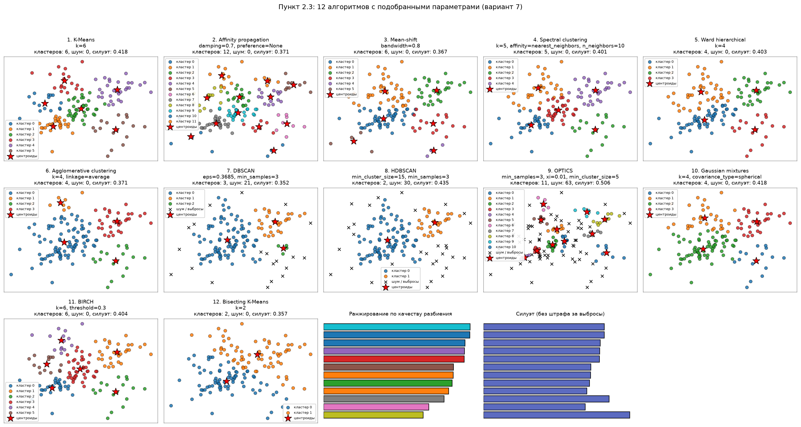
Рис. 9 — 12 алгоритмов с подобранными параметрами и ранжирование. Файл task2_3_tuned_algorithms_*.png

Пункт 2.4. Выделение аномальных данных
Что сделано. Аномалии собираются тремя независимыми способами (src/clustering.py:674):
1) шум (−1) лучшего метода на основе плотности (HDBSCAN);
2) независимая проверка IsolationForest (без меток и без кластеризации);
3) точки, далёкие от центра своего кластера (3 % хвост расстояний).
Таблица 12 — Вклад источников в множество аномалий
Источник | Точек
Шум плотностного метода (HDBSCAN) | 30
IsolationForest (contamination=0.05) | 8
Дальние от центра своего кластера (3 % хвост) | 5
Итого аномальных (объединение) | 35 из 144 (24.3 %)
Пересечение шума и IsolationForest | 8

Методы согласованы по 8 точкам (пересечение шума HDBSCAN и IsolationForest) — эти аномалии подтверждаются двумя независимыми способами. Часть точек, выделенная только HDBSCAN, лежит в разреженных хвостах; часть, выделенная только IsolationForest, — разреженные периферийные точки. Итоговый график показывает обычные кластеры и один агрегированный кластер аномалий.
Код: src/clustering.py:674
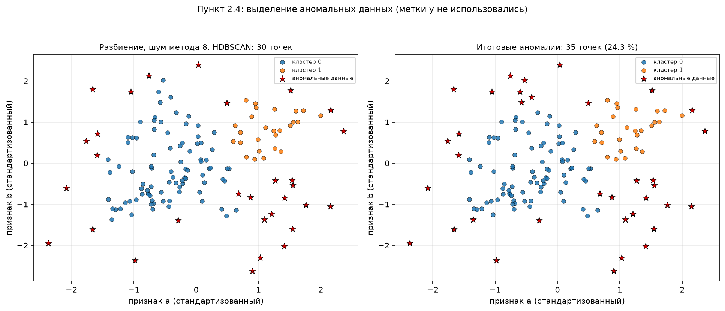
Рис. 10 — Итоговое разбиение и выделение аномальных данных. Файл task2_4_anomalies_*.png
Результат. Аномальных точек 35 из 144 (24.3 %). Таблица координат аномалий и их источников сохраняется в task2_4_* (на графике и в отчёте программы).

Пункт 2.5. Сравнение с эталонными метками y и обоснование выбора
Что сделано. Здесь и только здесь эталонные метки y вступают в роль внешнего критерия (не участника построения). Разбиения двенадцати алгоритмов сравниваются с y по скорректированному индексу Рэнда (ARI), нормализованной взаимной информации (NMI), однородности, полноте и V-мере (src/clustering.py:911).
Таблица 13 — Согласие разбиений с эталонными метками (п. 2.5)
Место | Алгоритм | Параметры | Кластеров | Шум | ARI | NMI | V-мера
1 | 5. Ward hierarchical | k=4 | 4 | 0 | 0.379 | 0.429 | 0.429
2 | 4. Spectral clustering | k=5, affinity=nearest_neighbors | 5 | 0 | 0.354 | 0.428 | 0.428
3 | 3. Mean-shift | bandwidth=0.8 | 6 | 0 | 0.320 | 0.382 | 0.382
4 | 10. Gaussian mixtures | k=4, covariance_type=spherical | 4 | 0 | 0.301 | 0.413 | 0.413
5 | 1. K-Means | k=6 | 6 | 0 | 0.291 | 0.403 | 0.403
6 | 11. BIRCH | k=6, threshold=0.3 | 6 | 0 | 0.264 | 0.390 | 0.390
7 | 2. Affinity propagation | damping=0.7 | 12 | 0 | 0.191 | 0.394 | 0.394
8 | 6. Agglomerative | k=4, linkage=average | 4 | 0 | 0.173 | 0.341 | 0.341
9 | 12. Bisecting K-Means | k=2 | 2 | 0 | 0.139 | 0.160 | 0.160
10 | 7. DBSCAN | eps=0.3685, min_samples=3 | 3 | 21 | 0.115 | 0.198 | 0.198
11 | 8. HDBSCAN | min_cluster_size=15, min_samples=3 | 2 | 30 | 0.108 | 0.175 | 0.175
12 | 9. OPTICS | xi=0.01, min_cluster_size=5 | 11 | 63 | 0.061 | 0.256 | 0.256

Лучший по ARI — 5. Ward hierarchical (ARI = 0.379, NMI = 0.429), верно отнесено 70.8 % точек при взаимно однозначном сопоставлении меток (задача о назначениях). Матрица сопоставления (строки — эталонный класс y, столбцы — кластер разбиения):
 | кластер 0 | кластер 1 | кластер 2 | кластер 3
y = 0 | 32 | 2 | 2 | 0
y = 1 | 14 | 1 | 5 | 16
y = 2 | 5 | 31 | 0 | 0
y = 3 | 5 | 7 | 23 | 1

Обоснование выбора (из методички п. 2.5): число кластеров определено верно — эталон содержит 4 класса, оценка без меток дала k = 4 (правило 1-SE по силуэту). Высокий ARI у Ward объясним геометрией данных: отношение расстояния до 4-го соседа к расстоянию до ближайшего равно 3.0, то есть кластеры перекрываются, часть точек на стыках не может быть отнесена однозначно — это предел задачи, а не недостаток метода. Плотностные методы (DBSCAN, HDBSCAN, OPTICS) заняли три последние места ($ARI≤ 0.115$), что совпадает с вердиктом п. 2.1. Практический выбор — 5. Ward hierarchical; алгоритмы, строящие разбиение по ближайшим центрам или по минимизации внутрикластерной дисперсии (Ward, K-Means, Gaussian mixtures), дают сопоставимый результат и устойчивы к перекрытию.
Результат сохраняется в таблицы output/comparison (task2_5_*), включая полную таблицу метрик, матрицу сопоставления и метки каждой точки рядом с эталонными (task2_5_labels_*.xlsx).
Код: src/clustering.py:911
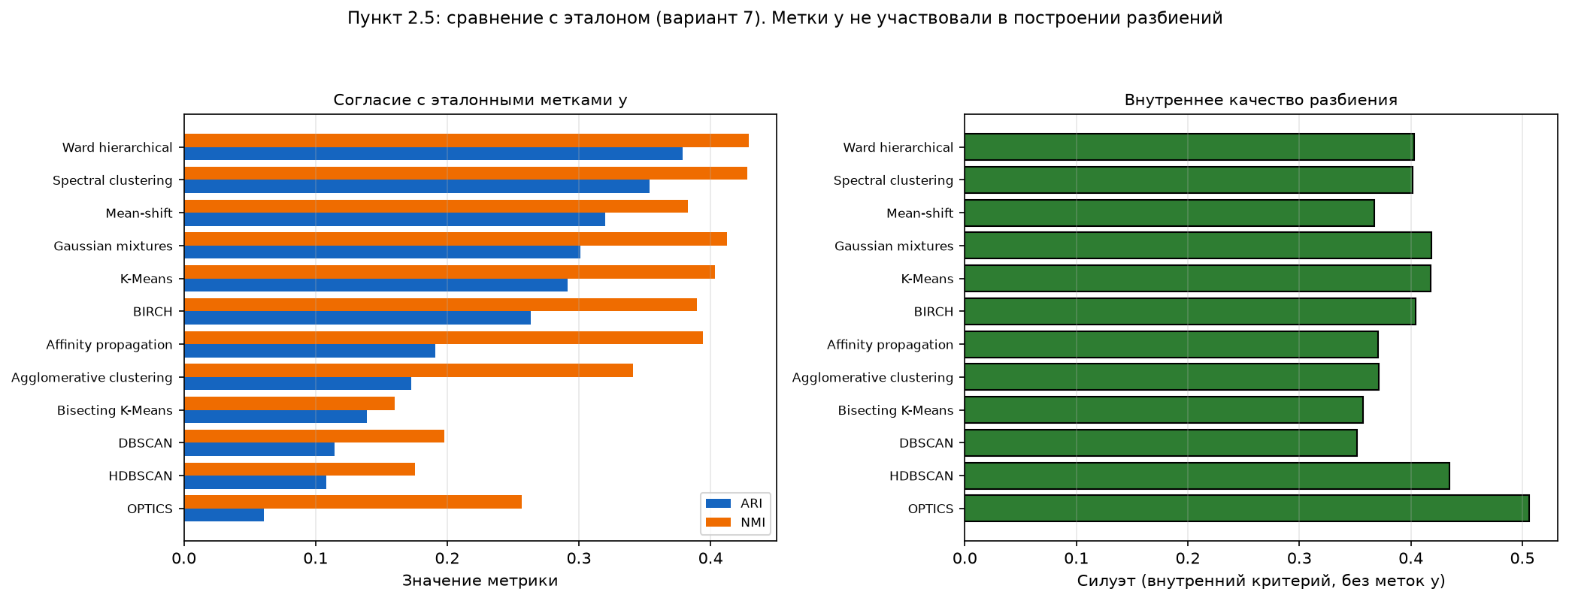
Рис. 11 — Сравнение с эталоном: ARI/NMI и силуэт. Файл task2_5_comparison_*.png

ЗАКЛЮЧЕНИЕ
1) Выполнен отбор признаков по варианту 7. Матрица корреляций выявила пару практически линейно зависимых признаков a~b ($|r|=0.999$): один из них избыточен. Числовой ранг матрицы 4 из 5 — одно направление вырождено (шум).
2) Оценка значимости тремя методами согласована: PCA и SVD выделяют 3 главные и одну второстепенную компоненту (первые три объясняют 86 % дисперсии), ICA — одну главную (эксцесс 3.52) и две второстепенные. SVD и PCA эквивалентны с точностью 7.5e-15; ICA обучается на ранге и восстанавливает данные с ошибкой 2.7e-15.
3) Кластеризация двенадцатью алгоритмами scikit-learn выполнена полностью. По геометрии данных (без меток y) 8 методов пригодны с оговоркой, 4 не пригодны: плотностные (DBSCAN, HDBSCAN, OPTICS) — из-за отсутствия разрыва в плотности, BIRCH — из-за малого объёма выборки. Это подтверждено последующими метриками: плотностные методы заняли три последних места по ARI.
4) Проанализировано отделение выбросов: DBSCAN и HDBSCAN (21 и 30 точек) отнесли к шуму точки с действительно разреженной окружностью (медианное kNN-расстояние в 2.2 и 2.1 раза больше) — кандидаты в аномалии; OPTICS пометил границу перекрывающихся кластеров.
5) Выделено 35 аномальных точек (24.3 % выборки); 8 из них подтверждены двумя независимыми способами (шум плотностного метода и IsolationForest).
6) Лучший алгоритм по согласию с эталоном — Ward hierarchical (ARI = 0.379, NMI = 0.429, верно отнесено 70.8 % точек). Оценка числа кластеров без меток (k = 4) совпала с числом эталонных классов.
В ходе работы подтверждён принцип методички: метки y не участвуют в анализе (ни в отборе признаков, ни в кластеризации) и используются только как внешний критерий для визуализации и итоговой оценки.

